МИНИСТЕРСТВО ОБРАЗОВАНИЯ ПРИМОРСКОГО КРАЯ

краевое государственное автономное
профессиональное образовательное учреждение
«Дальнегорский индустриально-технологический колледж»

МЕТОДИЧЕСКАЯ РАЗРАБОТКА
УРОКА
по теме:
СВОЯ ИГРА

дисциплины
ИНФОРМАТИКА, ИНФОРМАЦИОННЫЕ ТЕХНОЛОГИИ В ПРОФЕССИОНАЛЬНОЙ ДЕЯТЕЛЬНОСТИ,
МАТЕМАТИКА

для специальностей/профессий:
23.02.03 Техническое обслуживание и ремонт автомобильного транспорта
09.02.02 Компьютерные сети
19.02.10 Технология продукции общественного питания
15.01.15 Сварщик (ручной и частично механизированной сварки (наплавки))
13.01.10 Электромонтер по ремонту и обслуживанию электрооборудования (по отраслям)
46.01.01 Секретарь
43.01.02 Парикмахер

Выполнили: преподаватели
Архипова Е.Г.,
Потапочкина Л.И.

Дальнегорск, 2020 г.

ОДОБРЕНО
на заседании ЦМК
протокол № _____
от «___» _________ 20_____
председатель ЦМК
___________ О.А. Яковцева

Разработчики:
Потапочкина Л.И. — преподаватель математики КГА ПОУ «ДИТК»

Материал представляет собой разработку урока, который проводится среди обучающихся первого курса колледжа. Мероприятие проводится в рамках недели предметов естественно–математического цикла. Аналог телевизионной викторины «Своя игра».
Материалы могут быть использованы преподавателями, работающими в системе профессионального образования для проведения внеклассных мероприятий по теоретическому обучению по дисциплинам математика и информатика, информационные технологии в профессиональной деятельности.

Рецензент: О.А.Яковцева – преподаватель математики и информатики высшей квалификационной категории, председатель ЦМК

Разработка урока, который проводится среди обучающихся первого курса колледжа. Мероприятие проводится в рамках недели предметов естественно–математического цикла. Аналог телевизионной викторины «Своя игра».
Учебные предметы: информатика, информационные технологии в профессиональной деятельности, математика.
Уровень образования студентов. Для обучающихся в викторине не требуется углубленных знаний по указанным предметам, однако необходим широкий кругозор, общая эрудиция.
Настоящая разработка составлена в основном из вопросов пройденного материала, загадок, и вопросов, требующих логического мышления, для студентов первого курса по таким предметам, как: информатика, информационные технологии в профессиональной деятельности, математика, на общую эрудицию.
Предполагается, что перед проведением игры студенты должны пройти определенную подготовку, что позволит повторить пройденный материал, почитать дополнительную литературу. Игра проводится для широкого круга учащихся, это даст возможность узнать учащимся много нового, и некоторых, возможно заинтересуют определенные моменты, что может побудить их почитать дополнительную литературу.
Приобретаемые навыки. В ходе игры учащиеся приобретают навыки общения, навыки поведения в затруднительной ситуации, активизируется долговременная память, активность учащихся, способность переключать внимание с одного учебного предмета на другой. Повышается эрудиция как игроков, так и зрителей.

Цели урока:
- повторение и контроль знаний по предметам.
- воспитание ответственности, коллективизма, уважительного отношения к мнению партнёра, формирование навыков делового взаимодействия и принятия групповых решений.
Задачи урока:
обучающие:
обобщение и систематизация знаний, умений и навыков, полученных обучающимися при изучении предметов информатика, информационные технологии в профессиональной деятельности и математика, расширение кругозора обучающихся на основе осмысления предложенного материала для игры выраженного в неординарных ситуациях;
развивающие:
развитие внимания, памяти, логического мышления, смекалки; познавательного интереса, творческой активности, грамотной речи обучающихся;
воспитательные:
воспитание уважения к сопернику, умения достойно вести спор, стойкость, волю к победе, находчивость, умения работать в команде.
Тип урока: бинарный урок обобщения, систематизации и контроля знаний, урок с применением игровых технологий.
Форма проведения урока: урок-игра. Конкурсная форма построения урока позволяет в большей степени сконцентрировать и активизировать внимание обучающихся, выступает в роли дополнительного стимула учебной деятельности.
Время проведения: сдвоенный урок (90 мин).
Технологии: игровая, ИКТ, КВИЗ.
Учебная литература:
- Цветкова М.С. Информатика: учеб. для студ. сред. проф. образования – М.: Изд. центр «Академия», 2018. - 352 с.
- Владимирова Н.А. Увлекательная информатика. 5-11 классы: логические задачи, кроссворды, ребусы, игры – Волгоград: Учитель, 2015. – 141 с.
- Куличкова А.Г. Информатика. 2-11 классы: внеклассные мероприятия, Неделя информатики – Волгоград: Учитель, 2015. – 152 с.
- Босова Л.Л. Занимательные задачи по информатике – М.: БИНОМ. Лаборатория знаний, 2007
- Гаврилова Т.Д. Занимательная математика. 5-11 классы – Волгоград: Учитель, 2008. – 152 с.
- И. Гладунец, Математическая викторина «Своя игра»/ Математика. – 2010. -№12. –с.12-14.
- Нестеренко, Ю.В. Задачи на смекалку/ Ю.В.Нестеренко, С.Н. Олехник, М.К.Потапов. – М.:Дрофа, 2003.- 240с.

Оборудование:
Раздаточный материал:
- бланки для ответов команд;
- мультимедийная презентация
Технические средства обучения:
- мультимедийное оборудование.

План урока:
1. Мотивация учебной деятельности. Сообщение темы и цели урока.
2. Вступительное слово преподавателей.
3. Проведение игры.
4. Подведение итогов, анализ работы обучающихся на уроке, поощрение победителей.

Ход урока:
1. Мотивация учебной деятельности. (Проверка готовности группы к уроку. Сообщение темы и цели урока, плана урока)
Здравствуйте, дорогие ребята, гости! Сегодня мы с вами собрались на урок, который будет проходить в форме игры-соревнования и называется он « Своя игра». У нас присутствуют студенты двух групп. В каждой команде по 6 человек.
Позвольте, ознакомить с историей, фактами и правилами игры:

2. Вступительное слово преподавателей. Ознакомление с фактами появления, правилами игры «Своя игра»
«Своя игра» - одна из немногих игр-долгожительниц, появившихся на гребне первой волны увлечения лицензионными шоу и остающихся популярными до сих пор. В Россию она пришла в апреле 1994 года в одном пакете с программами «Устами младенца» и «Сто к одному». Прообразом «Своей игры» стала всемирно известная игра «Jeopardy!», идущая на американском телевидении с 1964 года. «Своя игра» среди знатоков вполне заслуженно считается наиболее справедливой и спортивной из телеигр. Наверно, именно по этой причине они не только смотрят «Свою игру», но и играют в неё, устраивая чемпионаты городов и даже стран. Естественно, правила проведения этих чемпионатов не всегда совпадают с правилами телевизионных игр: спортивная «Своя игра» обычно не использует элементы шоу, необходимые для подогрева зрительского интереса и поддержания интриги («Коты в мешке», «Аукционы»), могут изменяться правила нажатия кнопки и т.д. Но и в спортивном варианте «Своя игра» очень зрелищна, а, кроме того, обеспечивает большую вероятность победы самого эрудированного, а не самого удачливого игрока. Хотя удача не помешает и в спортивной «Своей игре».
Мы начинаем урок-соревнование «Своя игра».
И чтобы пройти все испытания вам понадобятся внимательность, сообразительность, наблюдательность и смекалка.
Чтоб спорилось нужное дело
Чтоб в жизни не знать неудач,
Мы в поход отправляемся смело –
В мир загадок и сложных задач.
Правила проведения игры "Своя игра"
Правила командной игры похожи на правила телевизионной версии.
Игра состоит из нескольких раундов.
1. В игре принимают участие все команды одновременно.
2. Игра включает несколько тем, на каждую из которых дано 6 вопросов различной степени стоимости – 10, 20, 30, 40 , 50 и 60 баллов.
3. Команды отвечают на вопросы устно, после обсуждения в группе.
4. Если отвечающая команда дает неверный или неполный ответ, команда-соперник может дать свой ответ на выбранный вопрос.
5. На обсуждение каждого вопроса темы дается 1 минута, на более сложные вопросы – 2 минуты.
6. Если выпадает номинации «Кот в мешке», то ход переходит команде-сопернику.
7. Болельщики наблюдают и анализируют не только действия участников, но и предложенные ими варианты, идеи. Если команды не дают правильного ответа, это могут сделать болельщики.

3. Проведение игры
Девиз урока
Думать – коллективно!
Решать – оперативно!
Отвечать – доказательно!
Бороться – старательно!
И открытия нас ждут обязательно!
- Конкурс №1 «Приветствие»
Преподаватель: – Первый конкурс называется «Приветствие», этот конкурс оценивается в 3 балла. Команда должна представиться и произнести речёвку – девиз.
(Каждая команда показывает свое приветствие)
- Конкурс №2 «Разминка»
Преподаватель: – Следующий конкурс «Разминка». Каждой команде будут заданы вопросы. Нужно быстро, не задумываясь ответить на них. За каждый правильный ответ – 1 балл. Максимальное количество баллов – 20. Та команда, которая наберет большее количество баллов – первая выбирает категорию и вопрос.
(Зачитываются вопросы сначала для первой команды, затем для второй)

Вопросы первой команде

- «Мозг» ЭВМ (Процессор)
- 72:8? (9)
- Как называется дробь, в которой числитель равен знаменателю? (Неправильная)
- Как называется прибор для измерения углов? (Транспортир)
- Как называется результат сложения (Сумма)
- Клавиша с изогнутой стрелкой (ENTER)
- Назовите модуль числа -6? (6)
- Назовите наименьшее трехзначное число (100)
- Одна сотая часть числа. (1%)
- Печатная машинка без клавиш (Принтер)
- Почти как телевизор (Монитор)
- Самая большая клавиша на клавиатуре (Пробел)
- Сколько бит в байте (8)
- Сколько минут в одном часе (60)
- Там создают тексты (Текстовой редактор)
- Человек, работающий на ЭВМ (Пользователь)
- Чему равна сумма смежных углов? (180)
- Электронная страница в презентации (Слайд)
- Какая кнопка мыши называется дополнительной? (Правая)
- Наука, изучающая технологию сбора, хранения, обработки и передачи информации. (Информатика)

Вопросы второй команде

- «Лицо» монитора (Экран)
- Как называется минимальная единица измерения информации? (БИТ)
- Как называется прибор для измерения длины отрезков? (Линейка)
- Как называется устройство для вывода видеоинформации? (Монитор)
- 5² (25)
- Назовите модуль числа -2. (2)
- Назовите наибольшее однозначное число. (9)
- Назовите основное устройство для ввода информации с хвостом. (Мышь)
- Наука, изучающая методы обработки информации с помощью ПК (Информатика)
- Одна сотая часть километра (10 метров)
- При разговоре по телефону происходит хранение или обмен информацией? (Обмен)
- Равенство с переменной. (Уравнение)
- Организация повторений в алгоритме? (Цикл)
- Сколько байт содержится в 1 Килобайте? (1024)
- Сумма длин всех сторон многоугольника? (Периметр)
- Треугольник, у которого две стороны равны. (Равнобедренный)
- Число, на которое нельзя делить? (0)
- Картинка, составленная из букв и специальных символов, которая выражает какое-то чувство или настроение (Смайлик)
- Набор цветных картинок-слайдов на определенную тему (Презентация)
- Чему равно произведение всех цифр? (0)

Приложения

Приложение 1. Своя игра (презентация)

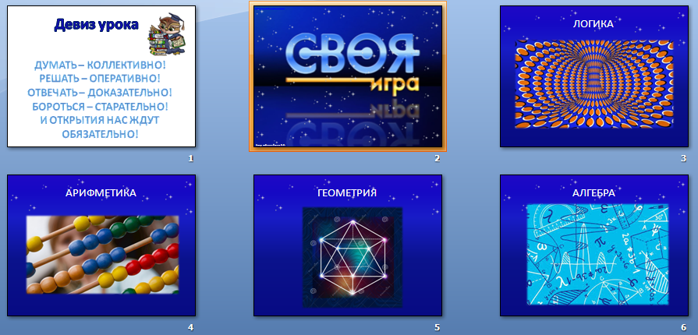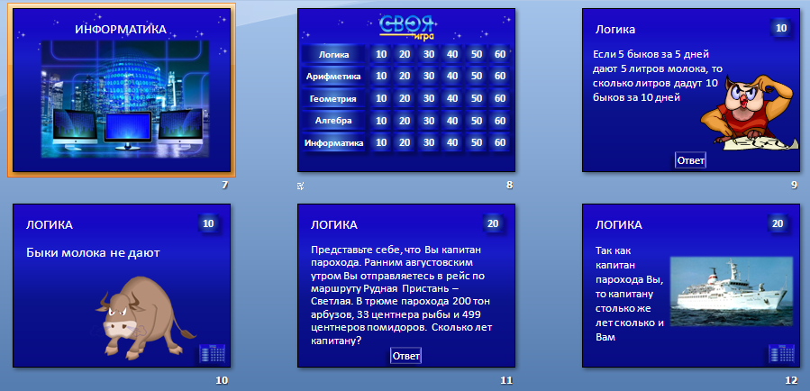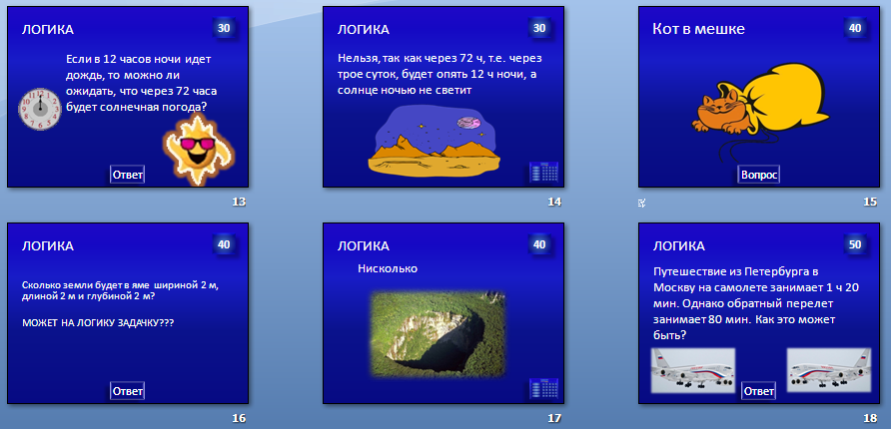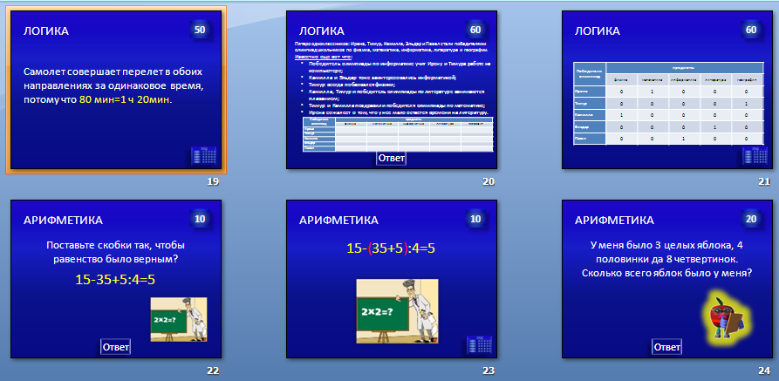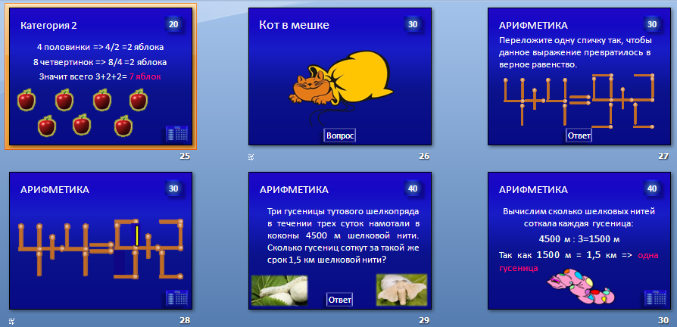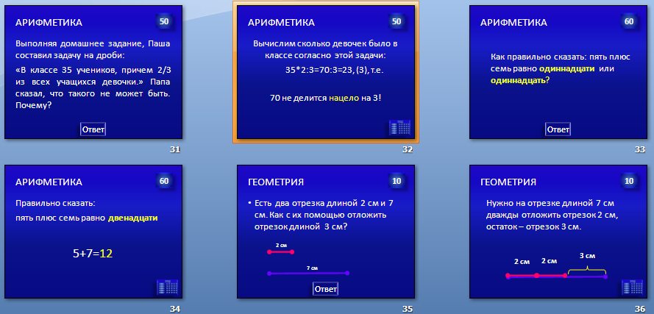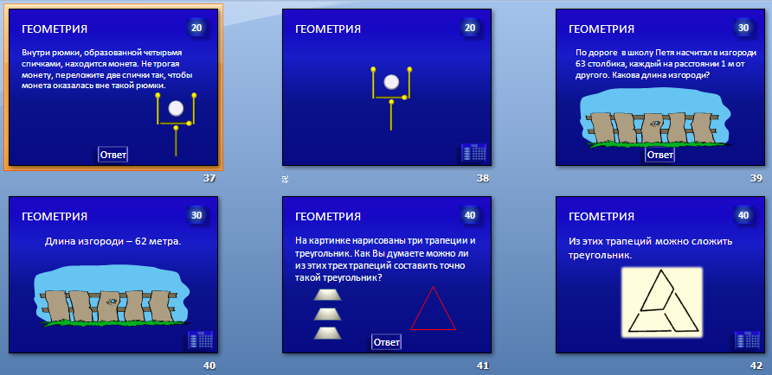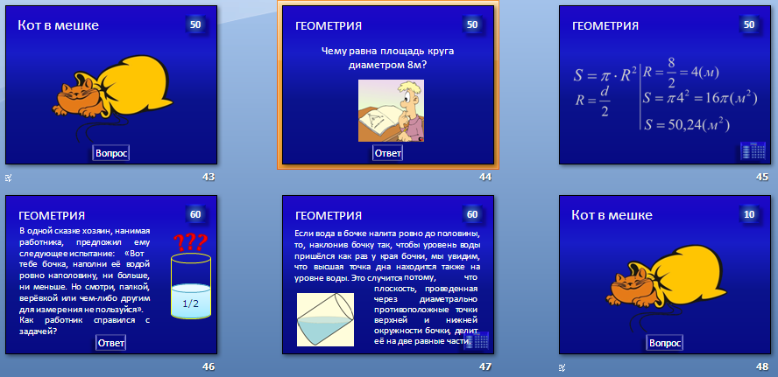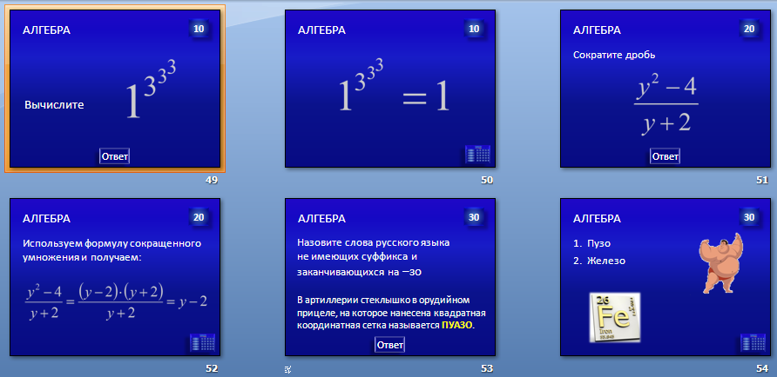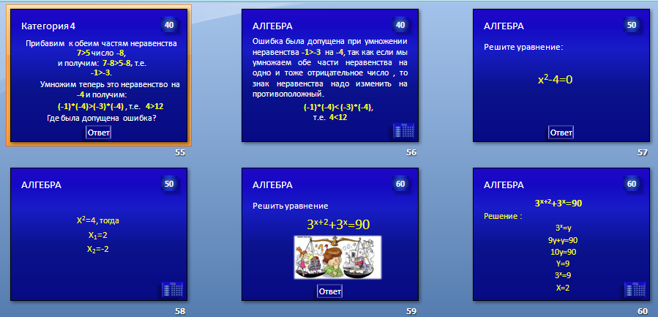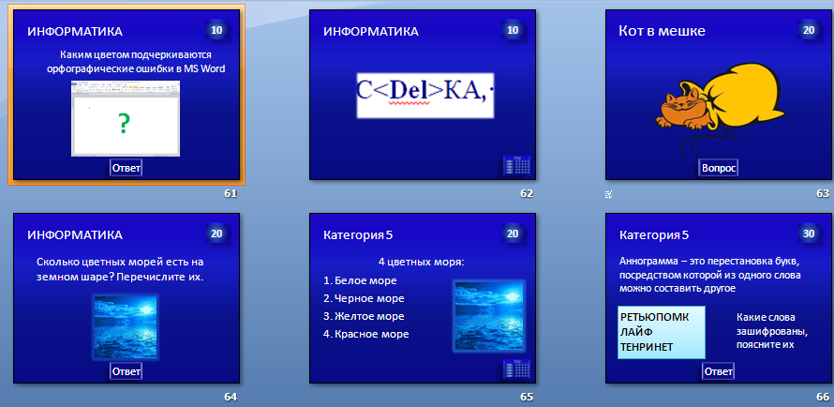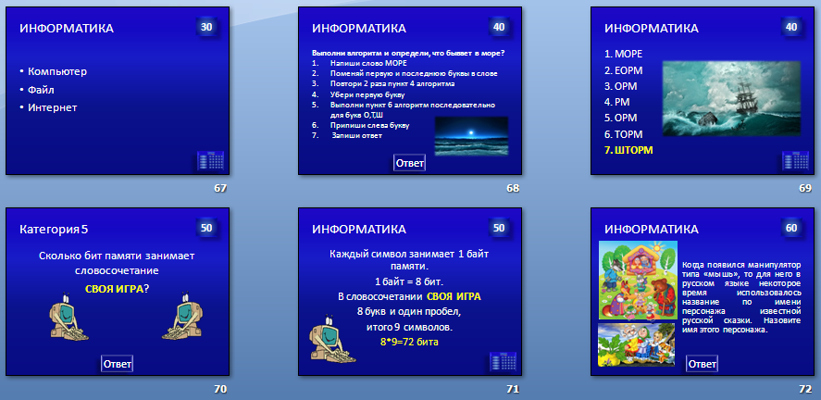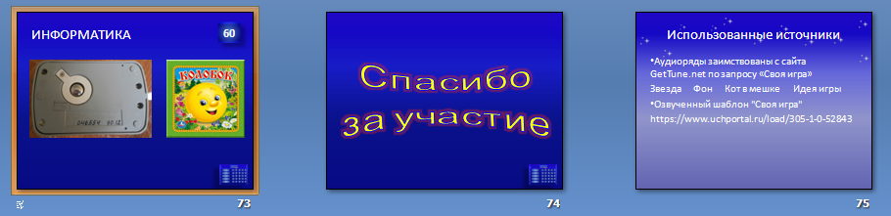

Приложение 2. Собери высказывание

КТО | ВЛА | ДЕ
ЕТ | ИН | ФОР
МА | ЦИ | ЕЙ
ТОТ | ВЛА | ДЕ
ЕТ | МИ | РОМ.

,
Кто владеет информацией — тот владеет миром
Натан Ротшильд, основатель огромной банковской династии

МА | ТЕ | МА
ТИ | КА | ЭТО
ДВЕ | РЬ | И
КЛ | ЮЧ | К
НА | УК | АМ.

—

Математика – это дверь и ключ к наукам
Ро́джер Бэкон английский философ и естествоиспытатель,
Занимался математикой, химией и физикой

Приложение 3. Алфавит
Предлагаю нашим болельщикам почувствовать себя авторами и создать алфавит по математике и информатике, т.е. на каждую букву алфавита нужно придумать слова, относящиеся либо к математике, либо к информатике или информационным технологиям.



Приложение 4. Песни
Назовите песни, в словах которых есть числа

Словно 12 месяцев эти 12 дней.
5 минут, 5 минут
Великолепная пятерка и вратарь
Жили у бабуси 2 веселых гуся
Где мои 17 лет? На Большом Каретном!
2 кусочечки колбаски у тебя лежали на столе
3 белых коня - декабрь, январь и февраль
5 причин (Игорь Николаев)
2 минуты (Премьер министр)
3 реки (ВиаГра и Меладзе)
3 ночи (Любовные Истории)
1 раз в год сады цветут
Я шоколадный заяц, я ласковый мерзавец, я сладкий на все 100 (Пьер Нарцисс)
5 минут на любовь (Любовные истории)
Миллион алых роз (Алла Пугачева)
На 10 лет назад (Руки вверх)
18 мне уже (Руки Вверх)
5000 тонн света (Корни)
100 шагов назад (ВиаГра и Меладзе)
Моя любовь на 5-м этаже
3 танкиста 3 веселых друга...
Дважды два четыре
33 коровы
Аргентина – Ямайка 5:0

Приложение 5. Человечки

Из геометрических фигур (четыре треугольника, четыре квадрата, четыре круга) изобразите человека

Приложение 6. Пантомима

Мимикой и жестами изобразить
- Компьютер завис
- «Синий экран смерти»

Ну вот и подошла к концу наша игра. И на самом деле, побежденных в нашей игре нет. Каждая команда показала достойное участие, знания и смекалку.

- Подведение итогов урока
Хочется поблагодарить всех за участие и пожелать успехов.

